Necesito que la pagina web muestre 5 paginas para seleccionar:
Pagina 1: Datos históricos: global
Tarjetas con la siguiente información: Venta neta, margen neto, % margen, unidades, clientes activos, numero de pedidos, pedido promedio.
Grafica de líneas con el histórico de la venta (Evolucion temporal)
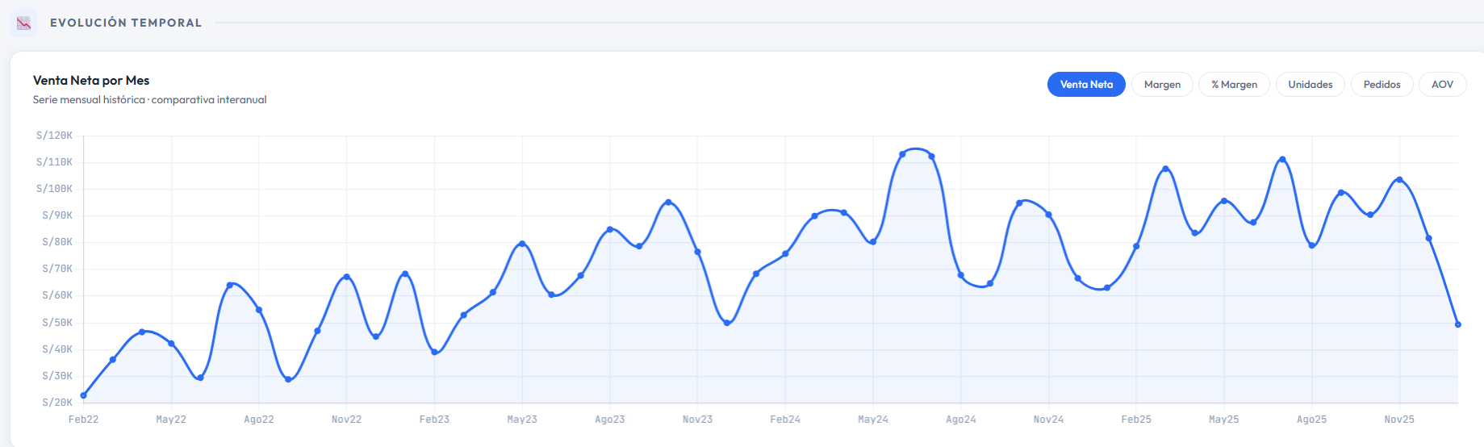
Graficas que muestran venta neta por país, por tipo de bebida, top de marcas están OK
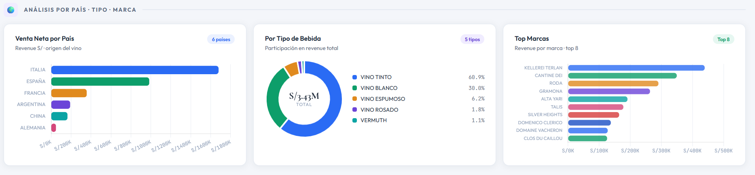
Clientes y productos: Mostrar todos los clientes (paginar) permitir filtrado por cliente y RFM
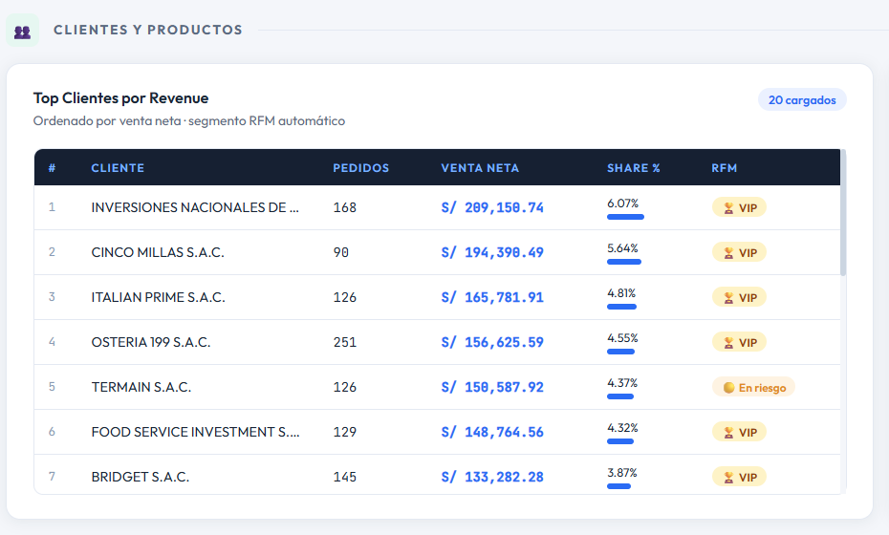
Productos Más Vendidos: listar todos los productos (paginar) permitir filtrado por producto, tipo y márgenes
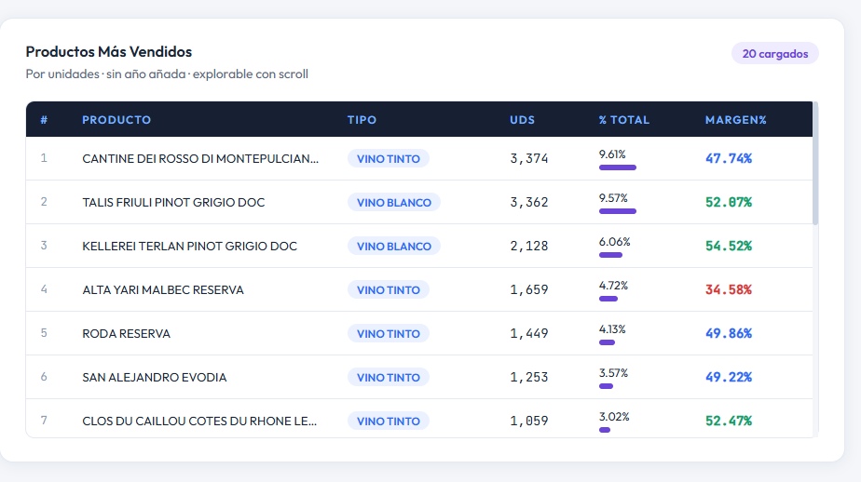
Retirar la tabla de vendedores de la sección Vendedores · Precios · Rentabilidad
En segmento por precio/botella alinear correctamente el mis para que pueda visualizarse como verás en la imagen esta mal alineado
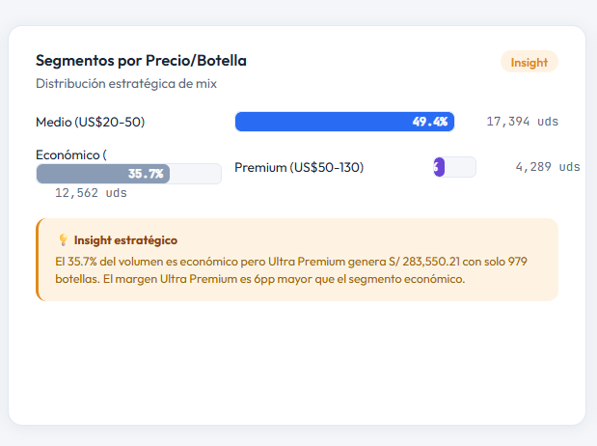
En porcentaje de margen por marca mostrar todas las marcas (paginar) y mostrar el margen % en cada año. Puede cambiarse este grafico de barras por una matriz o selecciona el grafico que mejor se acomode.
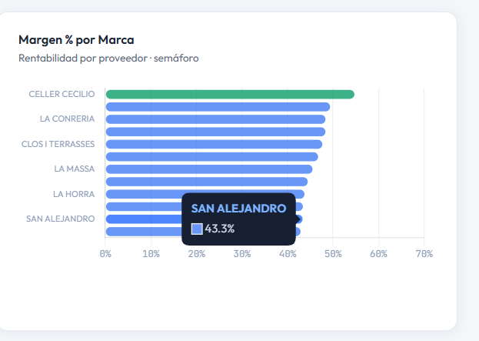

En Segmentación RFM muestra todos los clientes y agrega filtros por cliente, días, categoria de cliente.
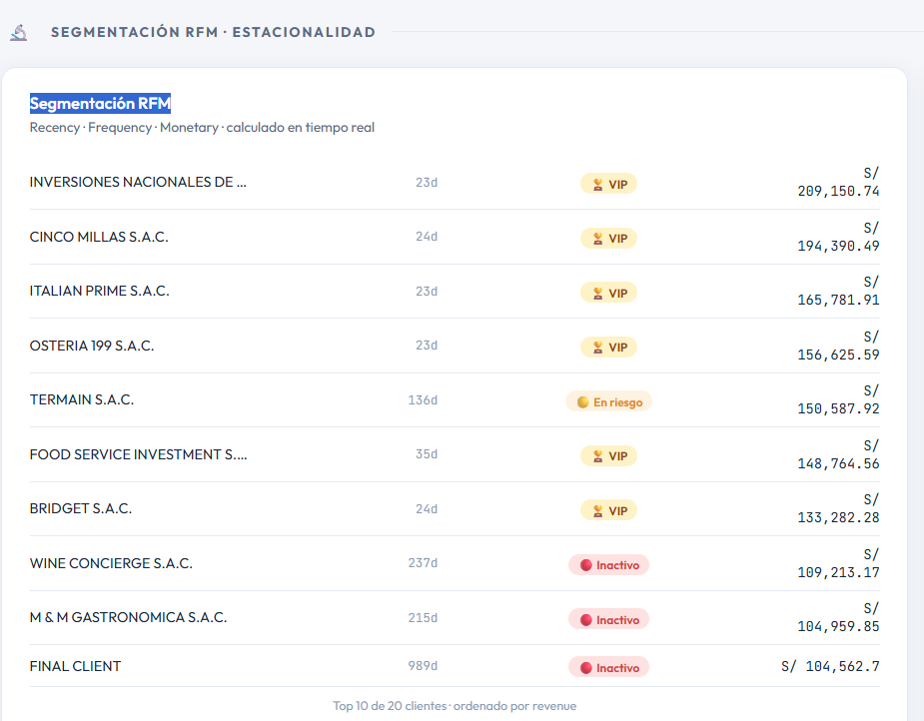
El índice de estacionalidad ok
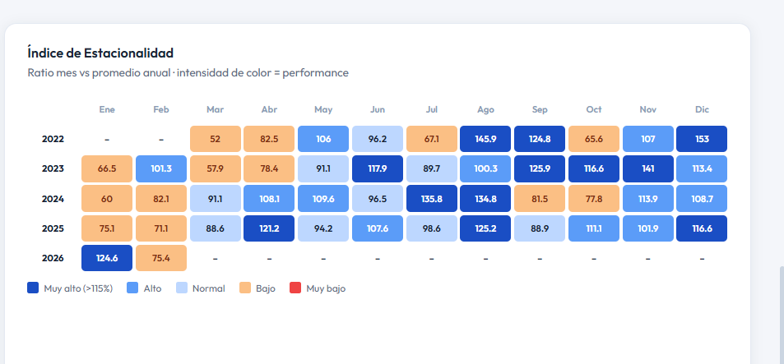

PAGINA 2: Comparativos del año actual y su evolución contra años pasados. Debe existir botones para seleccionar el año y automáticamente los valores se comparan contra el año anterior del año seleccionado. Por defecto el selector de año se encuentra en el año actual
Tarjetas con la siguiente información: Venta neta, margen neto, % margen, unidades, clientes activos, numero de pedidos, pedido promedio. (Comparada contra el años actual, mostrar tendencia en la tarjeta y valores de comparación en S/ y %.

Grafica de líneas con el histórico de la venta (evolución mensual y se grafican todos las ventas de los diferentes años)
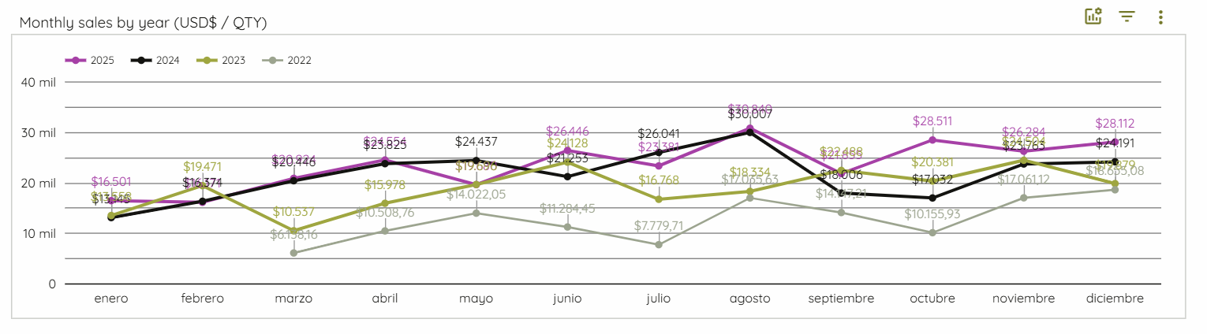
Graficas que muestran venta neta por país, por tipo de bebida, top de marcas están pero del año seleccionado en el selector de años.

Clientes y productos: Mostrar todos los clientes (paginar) permitir filtrado por cliente y RFM __ del año seleccionado en el selector de años.

Productos Más Vendidos: listar todos los productos (paginar) permitir filtrado por producto, tipo y márgenes -- del año seleccionado en el selector de años.

Retirar la tabla de vendedores de la sección Vendedores · Precios · Rentabilidad
En segmento por precio/botella alinear correctamente el mis para que pueda visualizarse como verás en la imagen esta mal alineado mostrar data del año seleccionado en el selector de años.

En porcentaje de margen por marca mostrar todas las marcas (paginar) y mostrar el margen % en cada año. Puede cambiarse este grafico de barras por una matriz o selecciona el grafico que mejor se acomode.


En Segmentación RFM muestra todos los clientes y agrega filtros por cliente, días, categoria de cliente. del año seleccionado en el selector de años.

Quitar El índice de estacionalidad

Pagina 3: Clientes: Utilizar los mejores indicadores para evaluar clientes utilizados a nivel mundial
Pagina 4: Productos: Utilizar todos los indicadores utilizados mundialmente para evaluar el desempeño en la venta de los productos de la cartera, rotación, etc.
Pagina 5: Pronosticos
Quitar esta sección:
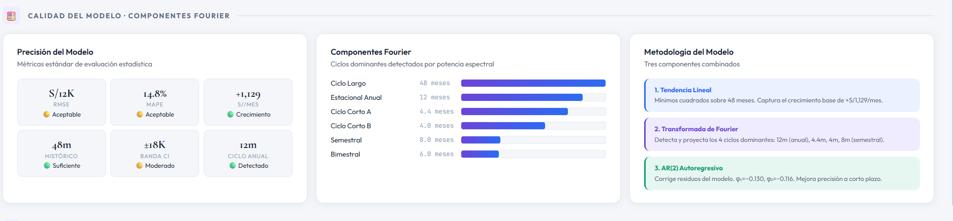
Mantener el pronostico de venta:
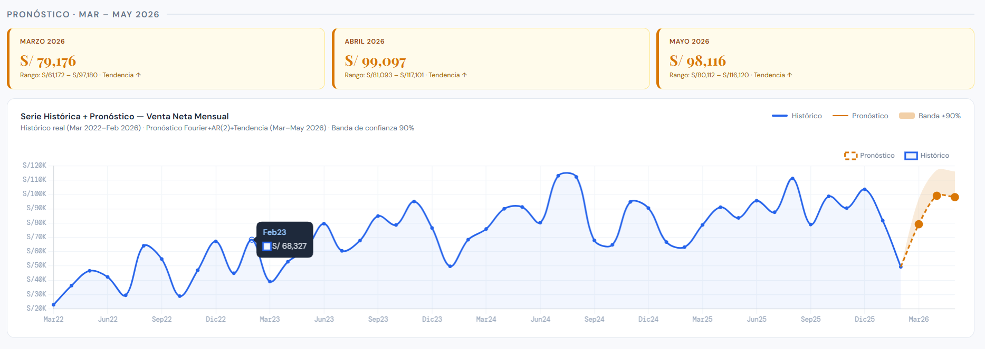
El pronostico de ventas por producto que sea para todos no solo el top 5 y que tenga una sumatoria de las ventas de los 3 meses. Redondear las cifras a enteros porque el producto de venta es en botellas